УПРАВЛЕНИЕ ОБРАЗОВАНИЯ И НАУКИ ЛИПЕЦКОЙ ОБЛАСТИ
ГОАПОУ «Липецкий металлургический колледж»

Методические указания по проведению практических работ
по учебной дисциплине
Теплотехника
для специальности (группы специальностей):
22.02.01 Металлургия чёрных металлов

Липецк-2015
Методические указания по проведению практической работы по
учебной дисциплине 06 «Теплотехника»

Составитель: Колягина И.В. , преподаватель общепрофессиональных дисциплин и профессиональных модулей

ОДОБРЕНО  Цикловой комиссией  металлургических дисциплин  Председатель:  _______________ /Слюсарь Н.Ю../ | УТВЕРЖДАЮ  Заместитель директора  по учебной работе:  _________________/Перкова Н.И./

Методические указания по проведению практических работ предназначены для студентов ГОА ПОУ «Липецкий металлургический колледж» специальности 22.02.01 Металлургия чёрных металлов; для подготовки к учебным занятиям с целью освоения практических умений и навыков.
Методические указания по проведению практических работ составлены в соответствии с программой учебной дисциплины 06 «Теплотехнике» (дисциплина входит в общепрофессиональный цикл учебного плана специальности 22.02.01 Металлургия черных металлов по программе базовой подготовки);

Введение
Методические указания по проведению практической работы составлены в соответствии с содержанием рабочей программы учебной дисциплины « Теплотехника» (дисциплина входит в общепрофессиональный цикл учебного плана специальности 22.02.01 Металлургия черных металлов базовой подготовки. Практические работы направлены на освоение следующих практических умений и знаний согласно требованиям ФГОС СПО специальности 22.02.05 Металлургия черных металлов рабочей программы дисциплины 06 «Теплотехника».
уметь:
- производить расчеты процессов горения и теплообмена в металлургических печах, (нагревательных и плавильных);
знать:
- основные положения теплотехники и теплоэнергетики;
- назначение и свойства огнеупорных материалов;
- устройства и принципы действия металлургических печей;
- топливо металлургических печей и методику -расчетов горения;
- закономерности процессов тепломассообмена в металлургических печах

Методические указания по проведению практической работы содержат теоретическую часть, который кратко представляет основной материал, необходимый для освоения коммуникативных умений и знаний; практическое задание, пример расчёта сгорания, приложения необходимые для расчета.
Методические указания по проведению практической работы могут быть использованы студентами для самостоятельной работы, преподавателями на учебных занятиях по данной дисциплине.

Методические указания к выполнению
практических работ для студентов

- К выполнению практической работы необходимо подготовиться.
- При подготовке к расчёту используйте рекомендованную литературу, предложенную в данных методических указаниях, конспекты лекций.
- К выполнению работы допускаются студенты, освоившие необходимый теоретический материал.
- Выполняя расчётное задания, пишите орфографически и стилистически грамотно, четко и кратко в рабочей лекционной тетради по дисциплине или оформляется в печатном виде.
- Если расчётная работа не сдана в указанные сроки по неуважительной причине, оценка студенту снижается и влияет на аттестацию по дисциплине.

Практическая работа
Тема: | Расчёт регенератора
Цель работы: | Рассчитать регенератор доменной печи  В результате выполнения практической работы студенты  должны уметь:  - производить расчеты процессов горения и теплообмена в металлургических печах, (нагревательных и плавильных);  знать:  - основные положения теплотехники и теплоэнергетики;  - назначение и свойства огнеупорных материалов;  - устройства и принципы действия металлургических печей;  - топливо металлургических печей и методику -расчетов горения;  - закономерности процессов
Приборы, материалы и инструмент | Методическое указание, тетрадь, калькулятор, пособие газовщика доменной печи, справочное пособие.
Порядок выполнения практической работы | - Получить задание у преподавателя.  - Внимательно прочитать задание.  - Поэтапно произвести расчёт.

Теоретическая часть
Эффективность работы доменных печей определяется в значительной степени температурой нагрева используемых в них газообразных теплоносителей. Это особенно важно для доменного передела чугуна, где высокотемпературный нагрев дутья в воздухонагревателях регенеративного типа остается на ближайшее будущее наиболее экономичным и единственно реальным способом.

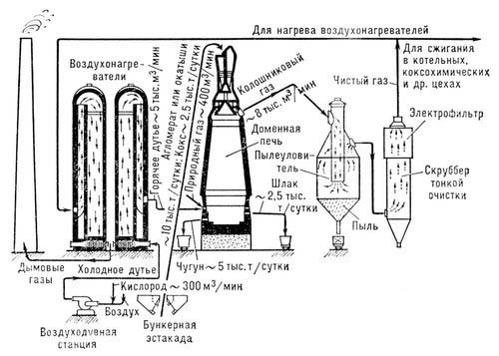
Рисунок 1 - Доменное хозяйство
Большинство действующих воздухонагревателей по принципу работы относятся к регенеративным. Тенденция и эффективность дальнейшего повышения температуры дутья до 1300°С и выше делают регенеративные воздухонагреватели незаменимыми и в ближайшем будущем.
Конструкции, надежность и эффективность работы воздухонагревателей доменных печей во многом зависят от места расположения в них камеры горения. По этому признаку все известные конструкции воздухонагревателей можно классифицировать следующим образом:
- с внутренней боковой камерой горения;
- с наружной (выносной) камерой горения;
- бесшахтной конструкции;
- с внутренней центральной камерой горения.
На практике используют два типа нагревателей: с внутренней (встроенной) и вынесенной камерой горения. Основным преимуществом второго типа воздухонагревателей по сравнению с первым является более высокая стойкость кладки, а к недостаткам следует отнести увеличение габаритов и стоимости сооружения на 20…25%. В связи с тем, что на большинстве доменных печей отсутствует место для строительства воздухонагревателей с вынесенной камерой горения, этот тип воздухонагревателей, в основном, используется при строительстве новых доменных печей. Таким образом, в настоящее время наибольшее распространение получили воздухонагреватели с внутренней камерой горения.
Регенератор, обычно применяемый в металлургических печах, представляет собой камеру, заполненную кирпичной многорядной решеткой (насадкой), выложенной из огнеупорных кирпичей. Сначала через регенератор пропускают дым, а затем в обратном направлении – воздух или газообразное топливо. Существует оптимальное в теплотехническом отношении время между перекидкой клапанов, т.е. между следующими друг за другом изменениями поступления газообразных сред.
В начале дымового периода температура насадки относительно мала и перепад температур между дымовыми газами и кирпичами насадки значительный. Постепенно насадка нагревается, перепад температур уменьшается и наступает такой момент, когда необходима перекидка клапанов. К этому времени насадка настолько нагревается, что температура ее может находится на грани огнеупорности кирпича. Изменение температуры подогрева воздуха (газа) вызвано постепенным охлаждением насадки в течении воздушного (газового) периода. Наиболее высокая температура подогрева воздуха наблюдается в начале периода, когда температура насадки максимальна.
Требования теплового режима печи к работе регенераторов обусловлены тем, что понижение температуры подогрева воздуха или газа приводит к снижению температуры горения и неблагоприятно влияет на температуру в печи. Поэтому, когда необходимо поддержать температуру в печи достаточно высокой, следует часто делать перекидку клапанов.
Кирпич аккумулирует тепло дымовых газов и передает его нагреваемому воздуху, выполняя тем самым роль посредника в теплообмене между дымом и воздухом.
Количество тепла +Δq, которое кирпич аккумулирует в дымовой период, равно количеству теплоты – Δq, которое кирпич отдает воздуху в воздушный период. Внутренние слои кирпича претерпевают значительно меньшие температурные колебания, чем наружные. Поэтому масса кирпича, с точки зрения его теплоаккумулирующей и теплоотдающей способности, работает неодинаково.
Основным элементом воздухонагревателя является насадка. В воздухонагревателях применяется насадка типа Каупера со сплошными каналами и её разновидности (табл. 1 приложение I). Качество насадки приближённо можно оценить по её геометрической характеристике, которая включает:
$d_{г}$– гидравлический диаметр каналов (ячеек) для прохода газообразных теплоносителей, м;
$S_{э}$ – эквивалентную толщину кирпича, м;
$f_{н}$ – относительную поверхность нагрева, м²/м³;
$S_{н}$ – относительно живое сечение, м²/м²;
$V_{з}$ – коэффициент заполнения, м³/м³.
Чем меньше $d_{г}$ и$S_{э}$, тем больше $f_{н}$ и эффективнее насадка.
Минимальные размеры $d_{г}$ и $S_{э}$ ограничиваются технологией и стоимостью изготовления, надёжностью и сроком службы насадки, с учётом наличия пыли в газообразных теплоносителях и взаимодействия её с насадкой.
На действующих воздухонагревателях размеры $d_{г}$ и$S_{э}$ близки по значению и составляют 35–45 мм. Имеется тенденция к их уменьшению до 25-35 мм.
Относительная поверхность нагрева насадки составляет 25-35 м²/м³, во вновь проектируемых достигает 40-50 м²/м³.
Относительно живое сечение насадки равно $S_{н}$ = 0,25-0,35 м²/м²; коэффициент заполнения насадки колеблется в пределах 0,65-0,75 м³/м³. Такой коэффициент заполнения насадок позволяет работать с относительно продолжительным циклом ($τ_{0}$=3ч) и малым изменением температуры дутья за период (50-100°С).
Воздухонагреватели работают циклически. Цикл их работы состоит из двух периодов. В течение первого периода тепло от продуктов горения передаётся насадке и аккумулируется в ней. В течение второго периода дутьё отбирает тепло от насадки и охлаждает её. Затем цикл повторяется.
Попарно - параллельная работа воздухонагревателей позволяет отказаться от использования холодного дутья для стабилизации температуры его перед доменной печью. Это позволяет повысить температуру горячего дутья, улучшает стойкость футеровки, снижает температуру отходящих газов воздухонагревателей, при этом увеличивается КПД аппаратов и улучшаются условия работы поднасадочных устройств. Одним из важных факторов улучшения работы воздухонагревателей является снижение времени на перекидку клапанов и переход на более короткие (оптимальные) длительности циклов.
В зависимости от числа воздухонагревателей продолжительность периодов нагрева насадки (дымовой период $τ_{д}$) и нагрева дутья (воздушный период $τ_{в}$) может быть одинаковой или разной.
Каждая доменная печь оборудуется блоком из 3-4 воздухонагревателей, реже 5. Оптимальное число – 4 воздухонагревателя в блоке. При этом остановка одного из них на ремонт практически не влияет на нагрев дутья. Кроме того, 4 воздухонагревателя могут работать как в последовательном режиме (один на «дутьё», три на «нагрев»), так и попарно – параллельном (два на «дутьё», два на «нагрев»).
У воздухонагревателей доменных печей длительность воздушного τ_{В} и дымового τ_{Д} периодов связана соотношением
$τ_{в}=\frac{τ_{д}+τ_{n}}{n-1},$ (1)
где $τ_{n}$ – длительность перекидки клапанов;
$n$ – число воздухонагревателей в системе.
Для различных воздухонагревателей τ_{Д} колеблется в пределах 0,6-3,5 ч, а $n$ = 3-4.
Время перекидки $τ_{n}$= 6-9 мин (при полностью автоматизированной перекидке). При ручном управлении работой воздухонагревателей время на перекидку клапанов достигает 0,20-0,25ч/период.
Оптимальное время между перекидками клапанов для насадок доменных воздухонагревателей, у которых $Q_{пот}$<<$Q_{max}$ и $m=1$
$τ_{д.опт}=\sqrt{\frac{2,5С_{н}τ_{n}}{3600W_{д}h}}-τ_{n},$ (2)
где $Q_{пот}$ – потери тепла при перекидке клапанов, МДж;
$Q_{max}$–максимальная тепловая мощность, усвоенная насадкой(в начале дымового периода), МВт.
$С_{Н}=сρFS_{Э}$ - теплоёмкость всей насадки, кДж/град;
$W_{д}=V_{д}\frac{i_{д}^{'}-i_{д}^{''}}{t_{д}^{'}-t_{д}^{''}}$ - теплоёмкость потока продуктов сгорания, кВт/град,
где $V_{д}$ – расход дыма, м³/с;
$τ_{n}$ - время собственно перекидки, ч;
$h=\frac{a}{a+S}$ – поправочный коэффициент для кауперовской насадки (для остальных типов насадок $h=1$);
– размер ячейки, мм;
– полутолщина кирпича, мм.
К насадке предъявляются следующие требования, определяющие ее экономичность и эксплуатационные качества:
- высокий общий коэффициент теплоотдачи;
- минимальное аэродинамическое сопротивление;
- максимальная удельная поверхность нагрева;
- минимальная опасность засорения;
- необходимая строительная устойчивость.
Материал, из которого выполняют насадку, должен характеризоваться соответствующей огнеупорностью, термостойкостью и обладать определенным сопротивлением деформации под нагрузкой при повышенных температурах.
Ячейкой регенеративной насадки называется сечение, свободное для прохода газов и заключенное между четырьмя кирпичами регенератора. Размер ячейки определяется видом и назначением насадки.
Воздухонагреватели доменных печей имеют камеру горения для сжигания топлива. В качестве топлива обычно используют доменный газ или доменный газ с добавками коксового или природного.
Воздухонагреватель (рисунок 1) представляет собой цилиндр диаметром 8…12 м и высотой 40…50 м, который сверху закрыт полусферическим куполом (1), а снизу плоским днищем (2), закрепленном в фундаменте (3) анкерами. Кожух выполняется сварным из низколегированных конструкционных сталей толщиной 20…30 мм и хорошо герметизирован.
Кожух защищают от воздействия высоких температур многослойной огнеупорной кладкой (радиальными стенами). Она состоит из нескольких слоев: внутренний выполняется из плотного высокоогнеупорного материала, тип которого зависит от температурных зон (динас, муллито-кремнеземистые огнеупоры, шамот), далее следует теплоизоляционный слой (шамот – легковес, динас - легковес) и слой, компенсирующий температурное расширение кладки при ее разогреве (муллито-кремнеземистые маты).
Для снижения тепловых потерь и обеспечения независимости расширения кладки купола и стен, толщина радиальных стен в верхней части увеличена, а купол опирают на дополнительные стены (4).
- 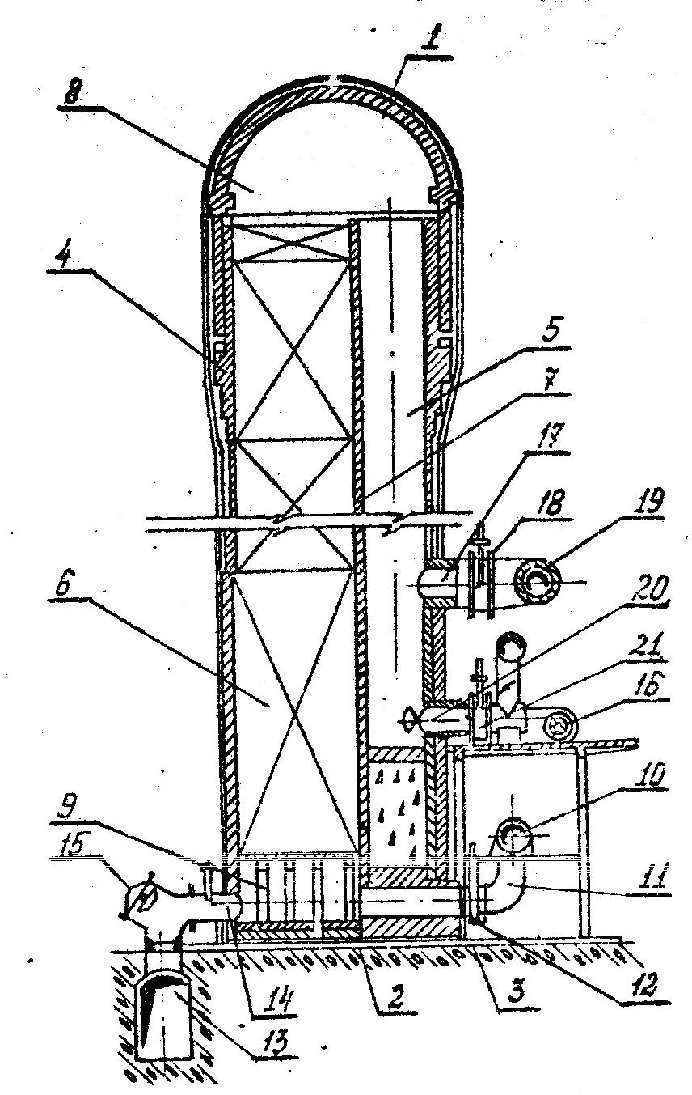
1 - купол; 2 - днище; 3 - фундамент; 4 - стена; 5 - камера горения; 6 - камера насадки; 7 - разделительная радиальная стена; 8 - подкупольное пространство; 9 -поднасадочное пространство; 10 - трубопровод холодного дутья; 11 - патрубок холодного дутья; 12 - шибер холодного дутья; 13 - дымовой боров; 14 - дымовой патрубок; 15 - дымовой клапан; 16 - вентилятор горелки; 17 - штуцер горячего дутья; 18 - шибер горячего дутья; 19 - воздухопровод горячего дутья; 20 - газовая горелка; 21 - шибер горелки

Рисунок 1 - Общий вид воздухонагревателя с внутренней камерой
сгорания

Внутреннее пространство воздухонагревателя состоит из камеры горения (5) и камеры насадки (6), разделенных вертикальной стеной (7), подкупольного и поднасадочного пространства (8, 9).Последнее соединено с трубопроводом холодного дутья (10), с помощью патрубка (11) с шибером холодного дутья (12), а также с дымовым боровом (13) посредством двух дымовых патрубков (14) с клапанами (15). Обычно нижняя часть камеры горения на высоту 2…4 м заполняется боем кирпича и не используется. Выше этой границы устанавливают газовую горелку. На практике используют, в основном, два типа горелок: металлическая типа труба в трубе и керамическая с раздельным подводом газа и воздуха в камеру горения.
Воздух на горение подают с помощью индивидуального вентилятора (16) или системы централизованной подачи воздуха с помощью одного мощного вентилятора, иногда с очисткой воздуха от пыли.
Для отбора горячего дутья в средней части камеры горения установлен штуцер горячего дутья (17) с шибером (18), соединенный с фурмами доменной печи посредством прямого (19) и кольцевого воздухопроводов.
Камера насадки (6) заполнена огнеупорным кирпичом или блоками таким образом, что образуется большое количество вертикальных сквозных каналов. Верхний ярус насадки обычно выполняется из динаса, а нижний - из шамота. Насадка является основным теплообменным элементом воздухонагревателя. Материал, из которого изготавливается насадка, должен характеризоваться соответствующей огнестойкостью, термостойкостью и иметь значительное сопротивление деформации при повышенных температурах.
В настоящее время, в основном, используют три типа насадок: из прямоугольного кирпича с квадратными ячейками 6060 мм и 45 45 мм и из шестигранных блоков с круглыми ячейками со средним гидравлическим диаметром 41 мм.
Прямоугольные насадки каупера, Петерсена и др. [1, с. 177] с каналами 6060 мм и 4545 мм сохранились только на старых воздухонагревателях. При модернизации воздухонагревателей используют блочную насадку, которая позволяет повысить ее стойкость, уменьшить диаметр каналов и минимальную толщину стенки между каналами, а также увеличить удельную поверхность нагрева с 19,8 или 24,8 м² /м³ соответственно для насадок с каналами 60 60 мм и 4545 мм до 38,1 м²/м³ . Геометрические характеристики размерных типов регенеративных насадок приведены в таблице 1.1.
Воздухонагреватели работают циклически. Цикл включает периоды нагрева (τ_{н}) и охлаждения (τ_{охл}), а также паузы (τ_{п}), необходимой для перевода воздухонагревателей с режима нагрева на охлаждение и наоборот.
В период нагрева с помощью газовой горелки (20) сжигают топливо (природно–доменную или коксодоменную смесь) в камере горения. Образующиеся продукты горения поднимаются вверх по камере горения, проходят подкупольное пространство и под действием тяги дымовой трубы и давления газовоздушной смеси устремляются вниз по каналам насадки. Проходя по этим каналам, продукты горения отдают тепло насадочному огнеупору, нагревая его. Температура продуктов горения на входе в верхнюю насадку поддерживается постоянной и она составляет 1300…1450 ^{о}С (в зависимости от типа применяемых огнеупоров). На выходе же из насадки их температура увеличивается от 100…150 ^{о}С в начале нагрева и до 350…450 ^{о}С – в конце его. Затем продукты горения проходят через поднасадочное пространство (9), дымовые патрубки (14), боров (13) и через дымовую трубу выбрасываются в атмосферу.
В период нагрева шиберы холодного и горячего дутья (12, 18) закрыты, а шибер газовой горелки (21) и дымовые клапаны (15) открыты.
В период охлаждения холодное дутье с температурой 80…150 ^{о}С (в зависимости от давления дутья) поступает через патрубок холодного дутья (11) в поднасадочное пространство (9) , а затем в каналы насадки. При движении дутья в каналах происходит его нагревание за счет аккумулированного тепла насадочным огнеупором в период нагрева, затем горячее дутье проходит через подкупольное пространство (8), часть камеры горения и через штуцер (17) и тракт горячего дутья попадает в доменную печь. При этом шиберы холодного и горячего дутья открыты, а шибер горелки и дымовые клапаны закрыты.
В этот период температура дутья на выходе из насадки изменяется: в начале периода она максимальна и практически равна температуре продуктов горения на входе в насадку, затем температура дутья уменьшается и в конце периода она снижается на 150…200 ^{о}С.
Таблица 1 – Геометрические характеристики регенеративных насадок
Характеристики | Типы насадок
 | Блочная  Гипромеза |  | Каупера | Сименса | Брускова | Петерсена
 | ячеистая | Щелевая
Удельная поверхность нагрева f₁,  м² /м³ | 38.1 | 36.1 | 13.5 | 16.5 | 16.5 | 14.5
Объем кирпича  насадкиv, м³ /м³ | 0.70 | 0.50 | 0.54 | 0.31 | 0.31 | 0.39
Живое сечение  насадки  f₂, м² /м² | 0.29 | 0.39 | 0.48 | 0.42 | 0.42 | 0.46
В настоящее время в России и за рубежом возможен подогрев дутья до 1150…1200 ^{о}С. Достижение такой температуры и дальнейшее повышение её до 1400…1500 ^{о}С обеспечивается проведением ряда конструктивных и режимных мероприятий. Сюда можно отнести добавку к доменному газу, используемому для отопления воздухонагревателей, высококалорийного газа (коксового, природного). В свою очередь это потребует использования более высокоогнеупорных материалов для кладки купола и верха воздухонагревателя.
Значительные резервы в повышении экономичности работы воздухонагревателей могут быть использованы при применении блочных насадок с горизонтальными проходами конструкции Гипромеза.
Попарно-параллельная работа воздухонагревателей позволяет отказаться от использования холодного дутья для стабилизации температуры его перед доменной печью. Это позволяет повысить температуру горячего дутья, улучшает стойкость футеровки, снижает температуру отходящих газов воздухонагревателей, при этом увеличивается КПД аппаратов и улучшаются условия работы поднасадочных устройств.
Одним из важных факторов улучшения работы доменных воздухонагревателей является снижение времени на перекидку клапанов и переход на более короткие длительности циклов.

Методика расчёта воздухонагревателя

Основой теплового расчёта воздухонагревателя служат уравнения теплового баланса
$ηV_{д}\left(i_{д}^{н}-i_{д}^{к}\right)τ_{д}=V_{в}(i_{в}^{к}-i_{в}^{н})τ_{в}$ , (3)
и теплообмена
$Q_{в}=χ*Δ\overline{t}*F$, (4)
где $Q_{в}=V_{в}(i_{в}^{к}-i_{в}^{н})τ_{в}$ . (5)
В этих уравнениях
$V_{д}$ - расход продуктов горения, м³/с;
$i_{д}^{н}$ и $i_{д}^{к}$ - энтальпия продуктов горения соответственно на входе и выходе из насадки, кДж/м³;
$η$ – коэффициент, учитывающий потери тепла в окружающую среду и с охлаждающей водой ($η$=0,95);
$τ_{д}$ - время дымового периода, с;
$V_{в}$ - расход воздуха или дутья, м³/с;
$i_{в}^{н}$ и $i_{в}^{к}$ - энтальпия воздуха соответственно при средней температуре дутья на входе и выходе из насадки, кДж/м³;
$τ_{в}$ - время воздушного периода, с;
$Q_{в}$ - тепло, затраченное на нагрев воздуха, кДж/цикл;
$Δ\overline{t}$ – средняя разность температур, °С;
$F$ – поверхность нагрева насадки, м²;
$χ$-суммарный коэффициент теплопередачи от продуктов сгорания к воздуху, кДж/(м²*цикл*град).
Целью теплового расчёта при проектировании воздухонагревателя является определение поверхности нагрева насадки (прямая задача), а для существующего – определение температуры нагрева дутья (обратная задача). Кроме того важно знать распределение температур насадки, продуктов горения и дутья по высоте насадки и изменение этих температур за период.
В случае прямой задачи из уравнения (3) находим $V_{д}$. Остальные величины должны быть известны или определены ранее. Кроме того, из этого уравнения находим $Q_{в}$.
Из уравнения (4) определяем $F$, предварительно рассчитав $Δ\overline{t}$ и $χ$.
Величина $Δ\overline{t}$ определяется по уравнению
$Δ\overline{t}=\frac{Δt_{н}-Δt_{к}}{ln⁡({Δt_{н}}/{Δt_{к})}}$ , (6)
где $Δt_{н}=t_{д}^{н}-t_{в}^{к}$ - разность средних за период нагрева температур продуктов горения и дутья на входе в насадку, °С%;
$Δt_{к}=t_{д}^{к}-t_{в}^{н}$ - то же на выходе из насадки, °С.
При решении прямой задачи все температуры известны (заданы или приняты).
Основная трудность при расчёте поверхности нагрева насадки заключается в определении коэффициента теплоотдачи $χ$.
$χ=\frac{1}{\frac{1}{α_{д}τ_{д}*3,6}+ψ\frac{S_{э}}{λ*3,6}\left(\frac{1}{τ_{д}}+\frac{1}{τ_{в}}\right)+\frac{1}{S_{э}ρсξ}+\frac{1}{α_{в}τ_{в}*3,6}}$ , (7)
где $α_{д}$ и $α_{в}$ - коэффициенты теплоотдачи от продуктов сгорания к стенке и от стенки к воздуху, Вт/(м² * град);
$τ_{д}$ и $τ_{в}$ - длительность дымового и воздушного периодов, ч;
$ψ$ - коэффициент, корректирующий внутреннее тепловое сопротивление насадки при реальных циклических условиях её работы;
$S_{э}$ - эффективная полутолщина кирпича, м;
$λ$ – коэффициент теплопроводности материала кирпича, Вт/(м*град);
$ρ$ - объёмная плотность кирпича насадки, кг/м³;
с – теплоёмкость кирпича насадки, кДж/(кг*град);
$ξ$ - коэффициент гистерезиса температуры насадки средней по массе в дымовой и воздушный периоды.
Обычно значение $χ$ вычисляют отдельно для верха и низа насадки и затем полученные значения усредняют.
Коэффициенты теплоотдачи $α_{д}$ и $α_{в}$ определяют по формуле
$α_{д}=α_{л.д}+α_{к.д }$ (8)
Величину $S_{эф}$ определяют по формуле
$S_{эф}=3,6\frac{1-υ}{f_{1}}$ , (9)
где $υ$ - удельный объём насадки, м³/ м³;
$f_{1}$ - удельная поверхность нагрева, м²/ м³.
Для приближённого определения $α_{л.д}$ (коэффициент теплоотдачи излучением) используют график (рис.1 прил. I), построенный для насадки Каупера. В случае применения насадок других типов найденная из графика величина $α_{л}$ умножается на поправочный коэффициент
$k_{попр}=\frac{4}{d*f_{1}}(1-υ)$, (10)
где $d$ – размер ячейки, м.
Для определения теплоотдачи конвекцией $α_{к.д }$ и $α_{к.в}$ служит формула
$Nu=A*{Re}^{n}$ (11)
Значения и приведены в таблице 2 (прил. I).
В качестве определяющего размера $d$ для насадки Каупера принимаем размер ячейки. Для насадки из блочного кирпича значения $d$ приведены в таблице 2. Для насадки Каупера при отношении $\frac{H}{d}<80$ вместо формулы (11) применяется формула
$Nu=0,0961{Re}^{0,8}{\left(\frac{H}{d}\right)}^{-0,25}$ , (12)
где H – высота насадки, м.
Для насадок доменных воздухонагревателей скорость продуктов сгорания при нормальных условиях принимаем
$ω_{до}=1,5-2$ м/с.
Желательно, чтобы коэффициент стройности насадок $k_{стр}$ был в пределах следующих величин:
$k_{стр}=\frac{H}{\sqrt{Ω}}≥1,1-1,5$, (13)
где $H$ - высота насадки, м;
- площадь поперечного сечения насадки, м².
При меньшем значении $k_{стр}$ не обеспечивается достаточно равномерная работа объёма насадки, что приводит к снижению подогрева воздуха.
Теплофизические и рабочие свойства кирпичей из различных огнеупоров приведены в таблице 3 (прил. I).
Обычно применяемые в практике толщины кирпичей для насадок Каупера 2S = 40-60 мм.
В теплотехническом отношении целесообразно, чтобы вся толщина кирпича принимала участие в процессе аккумуляции тепла. Для этого необходимо, чтобы коэффициент аккумуляции тепла в кирпиче насадки $η_{к}>\frac{1}{3}$;
$η_{к}=\frac{1}{1+\frac{4}{3}*\frac{1}{{Fo}_{Σ}}}$ , (14)
где ${Fo}_{Σ}=\frac{aτ_{Σ}}{S_{э}^{2}}$ ; $τ_{Σ}=τ_{д}+τ_{в}$ - суммарная длительность цикла, ч.
Если при расчёте окажется $η_{к}<\frac{1}{3}$ , то целесообразно уменьшить толщину кирпича
$S_{э}=\frac{υ}{f_{1}}$ (15)
В случае $η_{к}>\frac{1}{3}$ для всех насадок рекомендуется принимать значения $ψ=\frac{1}{3}$ , кроме брусковой, для которой $ψ=\frac{1}{4}$ .
Результаты моделирования процесса аккумуляции кирпича насадки показали, что для доменных воздухонагревателей значение $ξ$ снижается до 5 и менее. Обработка результатов экспериментальных исследований на воздухонагревателе доменной печи V=2000 м³, дала значение $ξ=2,3$ и 5,1 соответственно для верха и низа насадки.
Определив $F$ из формулы (4) определяем объём насадки
$V=\frac{F}{f_{1}}$ , м³ (16)
Площадь поперечного сечения насадки в свету
$ω=\frac{V_{д}}{w_{д 0}}$ , (17)
где $V_{д}$ - расход продуктов сгорания, проходящих через насадку, м³/с (при нормальных условиях);
$w_{д 0}$ - скорость дыма в насадке, м/с.
Общая площадь поперечного сечения насадки
$Ω=\frac{ω}{f_{2}}$ , (18)
где $f_{2}$ - удельное живое сечение насадки, м²/м².
Масса кирпича в насадке
$M_{к}=Vρν$ , (19)
где $ρ$ - объёмная плотность кирпича насадки, кг/м³;
$ν$ - удельный объём насадки, м³/м³.
Значения $f_{1}$, $f_{2}$ и $ν$ для насадок различных типов могут быть определены по рис.2-5 (прил. I).
Если размеры ячейки насадки Каупера выходят за пределы значений, представленных на графиках, то можно использовать следующие формулы:
$f_{1}=\frac{4a}{{(a+2S)}^{2}}$ м²/м³ (20)
$f_{2}=\frac{a^{2}}{{(a+2S)}^{2}}$ м²/м² (21)
$ν=1-\frac{a^{2}}{{(a+2S)}^{2}}$ м³/м³ (22)
где $a$ – размер ячейки, мм;
$S$ - полутолщина кирпича, мм.
Для насадки из блочного кирпича с полуцилиндрическими выступами(см.рис.6, а):
$f_{1}=38,1$ м²/м³; $f_{2}=0,2925$ м²/м²; $ν=0,7$ м³/м³.
Для насадки из блочного кирпича со щелевыми каналами, ячейкой 120×25 мм и горизонтальными проходами с шагом 190 мм (рис.6, б):
$f_{1}=36,78$ м²/м³; $f_{2}=0,3861$ м²/м²; $ν=0,581$ м³/м³.
Высота насадки
$H=\frac{V}{Ω}$ (23)
Изменение температуры воздуха на выходе из насадки
$Δt_{в}^{''}=τ_{в}\frac{t_{в}^{''}-t_{в}^{'}}{T_{в}-\frac{τ_{в}}{2}}$ , (24)
где $T_{в}$ - условная постоянная времени воздушного периода, т.е. время в течение которого температура воздуха на выходе из насадки, изменяясь с постоянной скорость, достигла бы значения $t_{в}^{'}$ :
$T_{в}=\frac{1}{3600\frac{0,82w_{в}hm_{в}}{С_{н}}+\frac{0,09}{τ_{в}}}$ ч (25)
где $m_{в}=f\left(\frac{w_{в}τ_{в}}{w_{д}τ_{д}} , \frac{χF}{w_{в}τ_{в}}\right)$ (26)
где $m_{в}$ определяется по рисунку 7, приложение I.
$С_{н}=сρFc_{э}$ -теплоёмкость всей насадки, кДж/град;
$w_{д}=V_{д}\frac{i_{д}^{н}-i_{д}^{к}}{t_{д}^{н}-t_{д}^{к}}$ (27)
$w_{д}$ – теплоёмкость потока продуктов сгорания, кВт/град;
$h=\frac{a}{a+S}$ – поправочный коэффициент для кауперовской насадки (для остальных типов насадок $h=1$).
$w_{в}=V_{в}\frac{i_{в}^{к}-i_{в}^{н}}{t_{в}^{к}-t_{в}^{н}}$ (28)
$w_{в}$ - теплоёмкость потока воздуха, кВт/град.
Расчёт горения топлива
Воздухонагреватели отапливаются обычно доменным газом. Если он не обеспечивает требуемую температуру горения, то к нему прибавляют природный или коксовый газы. Добавка этих газов ввиду их относительно высокой стоимости должна быть минимальной. Она определяется из условия обеспечения заданной температуры купола (подкупольного пространства), которая примерно на 100°С меньше калориметрической температуры горения газа.
По заданному химическому составу газа определяется калориметрическая температура горения $t_{к}$ при коэффициенте расхода воздуха $n=1,1$.
Сравнивается полученная $t_{к}$ с заданной температурой купола $t_{куп}$ . Если $t_{куп}=ηt_{к}$ ($η$ - пирометрический коэффициент, равный 0,95), то расчёт горения топлива на этом заканчивается.
Если $t_{куп}<ηt_{к}$ , это означает, что при $n=1,1$ температура горения выше требуемой и расчёт горения надо повторить, приняв $n=1,2$. Затем интерполяцией определяется значение $n$ , при котором обеспечивается требуемая температура горения и другие характеристики расчёта.
Если $t_{куп}>ηt_{к}$ , то это означает, что сжигание доменного газа не обеспечивает требуемую температуру горения и необходима добавка природного (коксового) газа. На каждые 100°С повышения температуры горения требуется добавка примерно 5% (по объёму) природного газа. Приняв $n=1,1$, рассчитывают горение смеси газов для двух значений добавки природного газа. Интерполяцией находится необходимая доля природного газа в смеси и другие характеристики горения.
Температура продуктов горения на выходе из насадки зависит от допустимой рабочей температуры поднасадочного устройства, которая обычно не превышает 400°С. Этому соответствует средняя за период температура горения уходящих газов $\overline{t_{д}^{к}}$ = 250-300°С.
Следует иметь в виду, что, чем выше температура горения газа, тем быстрее достигается заданная температура купола, тем больше тепла будет передано насадке и соответственно выше температура нагрева дутья. Однако повышенная температура горения по сравнению с требуемой при отсутствии надёжного контроля температуры купола приведёт к разрушению и перегреву огнеупоров, к преждевременному выходу воздухонагревателя из строя.
В начале периода нагрева сразу же после охлаждения насадки опасности перегрева огнеупоров нет, и в это время температуру горения желательно иметь выше. В связи с этим рекомендуется подавать добавку природного (коксового) газа отдельно на каждый воздухонагреватель. При этом в начале периода нагрева расход природного газа увеличивают, чтобы иметь повышенную температуру горения, а после достижения заданной температуры купола расход природного газа уменьшают, а доменного увеличивают, оставляя неизменным суммарный расход тепла. Такой режим отопления позволяет уменьшить расход природного газа.

Параметры дутья
Параметры дутья задаются или принимаются на основе опыта работы современных доменных печей в зависимости от объёма. Расход дутья может быть ориентировочно принят из расчёта 30м³/с на каждые 1000м³ полезного объёма печи. Температура холодного дутья на входе в насадку обычно составляет 100-150°С. Температура дутья в общем трубопроводе горячего дутья задаётся или принимается. Во вновь проектируемых воздухонагревателях температура горячего дутья принимается равной 1300-1400°С. Колебания горячего дутья за период на выходе из насадки составляют примерно 100°С и зависят от аккумулирующей способности насадки и продолжительности периода дутья.
Скорость дутья в насадке задаётся или принимается равной 4-6м/с. Большее значение - для насадки с относительно малым живым сечением (0,2-0,25), меньшее – для насадки с относительно большим живым сечением (0,3-0,4).
Характеристики наиболее распространённых типов насадки приведены в приложении I.

Теплофизические свойства огнеупоров и их распределение по высоте насадки
Огнеупорные материалы для насадки и футеровки стен принимаются в зависимости от температурных условий их службы с учётом их стоимости.
Нижняя часть насадки, работающая при температуре не выше 700°С выкладывается из шамотного кирпича кл. Б, выше (области температур до 900°С) – из шамотного кл. А, ещё выше (до 1100°С) – каолинового, самая верхняя часть с температурой до 1550°С – динасового.
Теплофизические свойства огнеупоров приведены в приложении.

Количество воздухонагревателей в блоке и режим их работы
Оптимальное количество воздухонагревателей в блоке n=4. При этом остановка на ремонт воздухонагревателя относительно мало влияет на температуру дутья, кроме того обеспечивается возможность работать как в последовательном, так и в попарно - параллельном режиме.
Поверхность насадки рекомендуется определять из условий одновременной работы 4 воздухонагревателей в последовательном режиме. Зная поверхность нагрева, целесообразно определить максимально возможную температуру нагрева дутья при работе 3 воздухонагревателей и соответствующую ей тепловую мощность. При выборе тепловой мощности необходимо предусмотреть возможность работы воздухонагревателей в попарно – параллельном режиме.

Продолжительность периодов нагрева и дутья
Продолжительность периодов нагрева и дутья взаимосвязаны. Определяющей является продолжительность периода дутья, которую рекомендуется принимать равно $τ_{в}$=(0,5–1)ч/период. Продолжительность периода нагрева находим из соотношения
$τ_{д}=\left(n-1\right)τ_{в}-τ_{п}$ , (29)
где $τ_{п}$ - время перекидки, ч/период.
При неизменной продолжительности цикла переход с последовательного на попарно – параллельный режим увеличивает период дутья в 2 раза за счёт уменьшения периода нагрева. Тепловая мощность воздухонагревателя при переходе на попарно – параллельный режим должна быть увеличена более чем в 1,5 раза. При меньшем запасе мощности эффект от перехода будет меньшим или даже отрицательным. Примерно такой же запас мощности необходим и при переходе с 4 на 3 одновременно работающих воздухонагревателя (при остановке одного на ремонт).

Порядок расчёта воздухонагревателей

Расчёт воздухонагревателя включает следующие разделы:
1) Расчёт горения топлива;
2)Определение поверхности нагрева насадки и её основных размеров;
3) Расчёт температур насадки, продуктов горения и дутья и изменение этих температур за период;
4)Определение основных размеров воздухонагревателя.

Исходные данные для расчёта
Для расчёта воздухонагревателя необходимо иметь следующие данные:
1) Химический состав топлива и его температуру;
2) Расход, скорость и температуру холодного дутья, температуру нагрева дутья;
3) Температуру продуктов горения на входе и выходе из насадки;
4) Геометрическую характеристику насадки и формулы для расчёта теплоотдачи конвекцией и гидравлического сопротивления;
5) Теплофизические свойства огнеупорных материалов и их распределение по высоте насадки;
6) Количество воздухонагревателей в блоке и режим их работы;
7) Продолжительность периодов нагрева и дутья.
Вместо скорости дутья можно принять живое сечение насадки, соответствующее этой скорости.

Пример расчёта регенератора доменной печи
Доменная печь объёмом 2700м³ оборудована 4 воздухонагревателями, работающими последовательно.
Расход воздуха на печь $V_{в}$=80м³/с (288000м³/ч).
Температура нагрева воздуха $t_{в}$=1240°С.
Насадка воздухонагревателя выполнена из блочного кирпича с горизонтальными проходами и щелевыми каналами. Материал насадки – динас (верх) и шамот (низ).
Нагрев воздухонагревателя производится смешанным коксо-доменным газом с теплотой сгорания 7000кДж/м², коэффициентом расхода воздуха $n=1,1$.
Температура воздуха, поступающего в насадку от воздуходувки $t_{в}^{н}$=150°С.
Определить геометрические размеры воздухонагревателя.

  - Расчёт горения топлива
Исходный состав газов приведены в таблице 1.
Таблица 1 – Состав сухих газов, %
Газ | $${CO}_{2}^{c}$$ | $${CO}^{c}$$ | $$H_{2}^{c}$$ | $$N_{2}^{c}$$ | $${CH}_{4}^{c}$$ | $${C_{2}H}_{4}^{c}$$ | $$O_{2}^{c}$$ | ∑
Коксовый | 2,35 | 7,44 | 56,42 | 3,97 | 26,05 | 3,14 | 0,63 | 100
Доменный | 10,7 | 28,5 | 2,5 | 58,2 | 0,1 | - | - | 100
Принимая влажность газов $w_{г}$=25 г/м³ по формулам
$x^{вл}=x^{c}\frac{100}{100+0,1242w_{г}}$ , % (30)
${H_{2}O}^{вл}=0,1242w_{г}\frac{100}{100+0,1242w_{г}}$ , % (31)
определяется состав влажных газов.
$x^{вл}=x^{c}\frac{100}{100+0,1242*25}=0,97x^{c}$, %
${H_{2}O}^{вл}=0,1242*25*0,97=3,01\%.$
Состав влажных газов представлен в таблице 2.

Таблица 2 - Состав влажных газов, %
Газ | $${CO}_{2}^{в}$$ | $${CO}^{в}$$ | $$H_{2}^{в}$$ | $$N_{2}^{в}$$ | $${CH}_{4}^{в}$$ | $${C_{2}H}_{4}^{в}$$ | $$O_{2}^{в}$$ | $${H_{2}O}^{в}$$ | ∑
Коксовый | 2,28 | 7,22 | 54,73 | 3,85 | 25,27 | 3,05 | 0,6 | 3,0 | 100
Доменный | 10,38 | 27,65 | 2,43 | 56,45 | 0,09 | - | - | 3 | 100
Состав смешанного газа определяется по формулам
$x_{см}=x_{д}a+x_{к}(1-a)$; (32)
$a=\frac{Q_{н к}^{р}-Q_{н см}^{р}}{Q_{н к}^{р}-Q_{н д}^{р}}$ ; (33)
где $a$ - доля газа с низшей теплотой сгорания (в данном случае – доменного).
Теплота сгорания определяется по формуле 93а [2].
$Q_{н к}^{р}=127,7*7,22+108*54,73+358*25,27+590*3,05=17679$ кДж/м³.
$Q_{н д}^{р}=127,7*27,65+108*2,43+358*0,09=3826$ кДж/м³.
$a=\frac{17679-7000}{17679-3826}=0,771$; $1-a=0,229$.
${CO}_{2}^{см}=10,38*0,771+2,28*0,229=8,53\%$
${CO}_{}^{см}=27,65*0,771+7,22*0,229=22,97\%$
$H_{2}^{см}=2,43*0,771+54,73*0,229=14,41\%$
$N_{2}^{см}=56,45*0,771+3,85*0,229=44,4\%$
${CH}_{4}^{см}=0,09*0,771+25,27*0,229=5,86\%$
${C_{2}H}_{4}^{см}=0*0,771+3,05*0,229=0,69\%$
$O_{2}^{см}=0*0,771+0,6*0,229=0,14\%$
${H_{2}O}^{см}=3\%$
Расход воздуха, состав и количество продуктов сгорания ведётся на 100м³ газа в табличной форме.

Таблица 3 – Расход воздуха, состав и количество продуктов сгорания
Топливо |  |  |  | Воздух, м³ |  |  | Продукты сгорания, м³
состав |  | объём, м³ |  | $$O_{2}^{}$$ | $$N_{2}^{}$$ | всего | $${CO}_{2}^{}$$ | $${H_{2}O}^{}$$ | $$O_{2}^{}$$ | $$N_{2}^{}$$ | всего
$${CO}_{2}^{}$$ |  | 8,53 |  | - | 32,34*3,762 | 32,34+121,663 | 8,53 | - | n=1 0  n=1,1 35,574-32,34
$${CO}_{}^{}$$ |  | 22,97 |  | 11,485 |  |  | 22,97 | -
$$H_{2}^{}$$ |  | 14,41 |  | 7,205 |  |  | - | 14,41
$$N_{2}^{}$$ |  | 44,4 |  | - |  |  | - | - |  | 44,4
$${CH}_{4}^{}$$ |  | 5,86 |  | 11,72 |  |  | 5,86 | 11,72 |  | n=1 121,663  n=1,1 133,829
$${C_{2}H}_{4}^{}$$ |  | 0,69 |  | 2,07 |  |  | 1,38 | 1,38
$$O_{2}^{}$$ |  | 0,14 |  | 0,14 |  |  | - | -
$${H_{2}O}^{}$$ |  | 3 |  | - |  |  | - | 3
n=1 | м³ |  | 100 | 32,34 | 121,663 | 154,003 | 38,74 | 30,51 | - | 166,063 | 235,313
 | % |  | - | 21 | 79 | 100 | 16,46 | 12,97 | - | 70,57 | 100
n=1,1 | м³ |  | 100 | 35,574 | 133,829 | 169,403 | 38,74 | 30,51 | 3,234 | 178,229 | 250,713
 | % |  | - | 21 | 79 | 100 | 15,45 | 12,13 | 1,29 | 71,13 | 100

Реакции горения горючих компонентов топлива:
$CO+\frac{1}{2}O_{2}=CO_{2}$ ; $H_{2}+\frac{1}{2}O_{2}=H_{2}O$
$СH_{4}+2O_{2}=CO_{2}+2H_{2}O$; ${C_{2}H}_{4}^{}+3O_{2}=2CO_{2}+2H_{2}O$
Материальный баланс при $n=1,1$.
Поступило:
- топливо 100м³, в т.ч. в кг:
$CO_{2}=8,53*44=375,32$
$CO=22,79*28=643,16$
$H_{2}=14,41*2=28,82$
$N_{2}^{}=44,4*28=1243,2$
$СH_{4}=5,86*16=93,76$
${C_{2}H}_{4}^{}=0,69*28=19,32$
$O_{2}=0,14*32=4,48$
$H_{2}O=3*18=54$
Всего: 2462,06 кг*м³.
- воздух 169,403 м³ в т.ч. в кг:
$O_{2}=35,574*32=1138,368$
$N_{2}^{}=133,829*28=3747,212$
Всего: 4585,58 кг*м³.
Итого поступило 7347,64:22,4=328,020 кг.
Получено:
продукты сгорания 250,713 м³ в т.ч. в кг:
$CO_{2}=38,74*44=1704,56$
$H_{2}O=30,51*18=549,18$
$O_{2}=3,234*32=103,488$
$N_{2}^{}=178,229*28=4990,412$
Итого 7347,64:22,4=328,02 кг.
Плотность продуктов сгорания
$ρ_{д}=\frac{М_{д}}{V_{д}}=\frac{328,02}{250,713}=1,308$ кг/м³.
Истинная энтальпия продуктов сгорания определяется по формуле:
$i_{0}=\frac{Q_{н см}^{р}+V_{в}с_{в}t_{в}}{V_{д}}$ , кДж/ м³ (34)
где $с_{в}$ - удельная теплоёмкость воздуха при $t_{в}$ из приложения II.
$i_{0}=\frac{7000+1,69*1,307*150}{2,51}=2920,85$ кДж/ м³
Примем $t_{к}^{'}=1800$°C
$i_{д}^{1800}=i_{CO_{2}}^{1800}+i_{H_{2}O}^{1800}+i_{O_{2}}^{1800}+i_{N_{2}^{}}^{1800}$ (приложение III)
$i_{д}^{1800}=0,1545*4360,67+0,1213*3429,9+0,0129*2800,48+0,7113*2646,74=3008,523$кДж/м³.
Поскольку $i_{д}^{1800}>i_{0}$>, примем
$t_{к}^{''}=1700$°C
$i_{д}^{1700}=0,1545*4087,10+0,1213*3203,05+0,0129*2632,09+0,7113*2486,28=2822,432$ кДж/м³.
По формуле (35) определяется калориметрическая температура горения топлива:
$t_{к}=t_{к}^{''}+\frac{i_{0}-i_{t_{к}^{''}}}{i_{t_{к}^{'}}-i_{t_{к}^{''}}}*100$; (35)
$t_{к}=1700+\frac{2920,85-2822,432}{3008,523-2822,432}*100=1753$°С
Действительная температура продуктов сгорания
$t_{д}=η_{пир}*t_{к}$ , (36)
где $η_{пир}=0,95$ - табл.15 [2]
$t_{д}=0,95*1753=1665$°С.
Принимается снижение температуры продуктов сгорания до поступления в насадку равным 3% от $t_{д}$ , находится температура дымовых газов на входе в насадку сверху $t_{д}^{н}=0,97*1665=1615$°С.
Среднюю за период температуры дыма на выходе из насадки принимается равной $t_{д}^{к}=250$°С.
Определяется энтальпия продуктов сгорания при $t_{д}^{н}$ и $t_{д}^{к}$ (приложение III).
$i_{д}^{н}=0,1545*3856,546+0,1213*3012,718+0,0129*2489,2+0,7113*2352,3=2666,6$кДж/м³
$i_{д}^{к}=0,1545*426,7+0,1213*383,4+0,0129*337,4+0,7113*336,5=361,7$ кДж/м³
Зададим, для предварительных расчётов, величину падения температуры воздуха в течение воздушного периода $Δt_{в}^{''}=150$°С. Тогда средняя температура дутья на выходе из насадки в течение периода будет равна:
$t_{в}^{к}=\frac{1240+(1240+150)}{2}=1315$°С
Определяем энтальпию воздуха (приложение II) для $t_{в}^{н}$ и $t_{в}^{к}$: $i_{в}^{н}=196,2$ кДж/м³;
$i_{в}^{к}=1902,91$ кДж/м³.
Расход продуктов сгорания $V_{д}$ определяется из уравнения теплового баланса насадки
$0,95V_{д}$ ($i_{д}^{н}-i_{д}^{к})τ_{д}=V_{в}(i_{в}^{к}-i_{в}^{н})τ_{в}$ , (37)
где 0,95 – коэффициент, учитывающий потери тепла в насадке.
Предварительно принимается время между перекидками в дымовом периоде $τ_{д}=7200$с (2ч) и длительность времени на перекидку $τ_{п}=360$с (0,1ч).
По формуле (1) определяется длительность воздушного периода
$τ_{в}=\frac{τ_{д}+τ_{п}}{n-1}$ ;
$τ_{в}=\frac{7200+360}{4-1}=2520$с (0,7ч)
Общая продолжительность цикла равна
$τ_{Σ}=7200+360+2520=10080$с (2,8ч)
Из формулы (37) определяется $V_{д}$
$V_{д}=\frac{80\left(1902,91-196,2\right)*2520}{0,95\left(2666,6-361,7\right)*7200}=21,824$м³/с = 78567,8м³/ч

Расход смешанного газа на воздухонагреватель
$V_{см}=\frac{V_{д}}{L_{д}}=\frac{21,824}{2,51}=8,695$ м³/с =31301,36 м³/ч
Расход воздуха на горение смешанного газа
$V_{в}^{гор}=V_{см}*L_{в}=8,695*1,69=14,695$ м³/с =52900,4 м³/ч

  - Предварительное определение поверхности нагрева насадки
Тепло, затраченное на нагрев воздуха за цикл
$Q_{в}=V_{в}(i_{в}^{к}-i_{в}^{н})τ_{в}$ кДж/цикл
$Q_{в}=80\left(1902,91-196,2\right)2520=344072736=344,073*{10}^{6}$ кДж/цикл
Среднеарифметическая разность температур (формула 6)
$Δt=\frac{\left(1615-1315\right)-(250-150)}{ln\frac{1615-1315}{250-150}}=\frac{200}{1,099}=182$°С
Принимается скорость дыма равной $w_{0 д}=2$м/с. Скорость дыма при нормальных условиях определяется по формуле
$w_{во }=w_{до }\frac{V_{в}}{V_{д}}$ (38)
$w_{во }=2*\frac{80}{21,824}=7,33$м/с
Средние за период температуры дыма и воздуха
$\overline{t_{д}}=\frac{1615+250}{2}=932,5$°С; $\overline{t_{в}}=\frac{1315+150}{2}=732,5$°С.
Средние температуры верха и низа насадки в дымовом и воздушном периоде и за весь цикл
$t_{д}^{верх}=\frac{1615+932,5}{2}=1274°С$ $t_{д}^{низ}=\frac{932,5+250}{2}=591°С$
$t_{в}^{верх}=\frac{1315+732,5}{2}=1024°С$ $t_{в}^{низ}=\frac{732,5+150}{2}=441°С$
$t^{верх}=\frac{1274+1024}{2}=1149°С$ $t^{низ}=\frac{591+441}{2}=516°С$
Определение коэффициентов теплоотдачи для верха и низа насадки ведём в табличной форме (табл.4).
*Заимствуя значение кинематического коэффициента вязкости $ν_{в}$ воздуха из приложения V, необходимо учесть, что вязкость газов обратно пропорциональна давлению, поэтому значения вязкости из приложения следует разделить на $\frac{P}{P_{0}}=\frac{354,5}{101,3}=3,5,$ где $P=354,5$кПа – давление воздуха из воздуходувки, $P_{0}=101,3$кПа при $T_{0}=273К$.
Действительные скорости воздуха и дыма определяются по формулам:
$w_{в}=w_{во}*\frac{T_{в}}{T_{0}}*\frac{P_{0}}{P}$ , м/с (39); $w_{д}=w_{до}*\frac{T_{д}}{T_{0}}$ , м/с (40).
Таблица 4 – Определение коэффициентов теплоотдачи для верха и низа насадки
Наименование, обозначение  и единицы измерения величин | Расчётная  формула,  источник | Предварительный расчёт |  |  |  | Уточнённый расчёт
 |  | Верх |  | Низ |  | Верх | Низ
 |  | Дым | Воздух | Дым | Воздух | Воздух
Средние за период температуры  дыма и воздуха, °С | См. в тексте | 1274 | 1024 | 591 | 441 | 1066 | 455
Коэффициент теплопроводности, $λ×{10}^{2}$Вт/м*град | Приложения IV, V | 13,2 | 8,17 | 7,41 | 5,44 | 8,3 | 5,49
Кинематическая вязкость,  $ν×{10}^{6}$м²/с | Приложения IV, V | 238 | 51,77 | 93,6 | 20,3 * | 53,8 | 20,35
Определяющий размер канала,  $α$, м | Табл.2, прил.I | 0,043 | 0,043 | 0,043 | 0,043 | 0,043 | 0,043
Действительная скорость дыма и воздуха, м/с | См. в тексте | 11,33 | 9,951 | 6,33 | 5,478 | 9,8 | 5,33
Критерий  Рейнольдса | $$Re=\frac{ωd}{ν}$$ | 2047 | 8265 | 2908 | 11604 | 7832,7 | 11262
Критерий  Нуссельта | Рис.8, табл.2, прил.I | 11,22 | 32,66 | 12,88 | 42,85 | 31,29 | 41,83
Коэффициент теплоотдачи конвекцией , $α_{конв}$ , Вт/м²*град | $$Nu\frac{λ}{d}$$ | 34,44 | 62,05 | 22,2 | 54,21 | 60,4 | 53,4
Коэффициент теплоотдачи излучением, $α_{изл}$ , Вт/м²*град | Рис.9 с учётом $Re$ | 8,48 | - | 3,18 | - | - | -
Суммарный коэффициент теплоотдачи, Вт/м²*град | $$α_{изл}+α_{конв}$$ | 42,92 | 62,05 | 25,38 | 54,21 | 60,4 | 53,4
$w_{д}^{верх}=2\frac{1274+273}{273}=11,33$м/с
$w_{д}^{низ}=2\frac{591+273}{273}=6,33$м/с
$w_{в}^{верх}=7,33\frac{1024+273}{273}*\frac{101,3}{354,5}=9,951$м/с
$w_{в}^{низ}=7,33\frac{441+273}{273}*\frac{101,3}{354,5}=5,478$м/с
Коэффициент теплоотдачи излучением определяется по рисунок 9 с учётом поправки
$k=\frac{4}{df_{1}}(1-v)$, (41)
где $d$ - размер ячейки, м.
Значение критерия Нуссельта при значениях критерия Рейнольдса от 4000 до 18000 определяется по формуле
$Nu=A*{Re}^{n}$, где $A$ = 0,0224; $n$=0,8 (таблица 2 приложение I)
$Nu=0,0224*{8265}^{0,8}=32,66$
$Nu=0,0224*{11604}^{0,8}=42,85$
Для насадки из блочного кирпича с щелевыми каналами из рисунка 6 б приложение I.
$f_{1}=36,78$м²/м³; $f_{2}=0,3861$м²/м²; $v=0,581$м³/м³
Поправочный коэффициент $k$ из формулы (41)
$k=\frac{4}{0,043*36,78}\left(1-0,581\right)=1,06$
$S_{эф}=\frac{v}{f_{1}}=\frac{0,581}{36,78}=0,016$м
Теплофизические параметры насадки сводим в таблицу 5.

Таблица 5 – Теплофизические параметры материала насадки
Параметр | Расчётная формула | Предварительный расчёт |  | Уточнённый расчёт
 |  | Верх (динас) | Низ (шамот) | Верх | Низ
Средняя температура насадки, °С | См. текст | 1149 | 516 | 1170 | 523,2
Объёмная плотность,  $ρ$, кг/м³ | Прил.I | 2000 | 1900 | 2000 | 1900
Коэффициент теплопроводности, $λ$, Вт/м*град | Прил.I | 2,017 | 1,03 | 2,025 | 0,899
Теплоёмкость,  $С_{ρ}$, кДж/кг*град | Прил.I | 1,092 | 0,9734 | 1,096 | 0,975
Коэффициент температуропроводности, , м²/ч | $$\frac{λ*3600}{С_{ρ}*ρ}$$ | 0,003 | 0,002 | 0,003 | 0,002
Критерий ${Fo}_{Σ}$ | $$\frac{a{*τ}_{Σ}}{S_{эф}^{2}}$$ | 13,44 | 8,96 | 13,44 | 8,96
Коэффициент аккумуляции, $η_{к}$ | $$η_{к}=\frac{1}{1+\frac{4}{3}*\frac{1}{{Fo}_{Σ}}}$$ | 0,91 | 0,87 | 0,91 | 0,87
Теплоёмкость $С_{ρ}$ и коэффициент теплопроводности $λ$ насадки рассчитываются по формулам из приложение I
Динас: $λ_{д}=1,58+0,00038t_{д}$ , Вт/м*град
$С_{ρ д}=\left(870+0,193t_{д}\right)*{10}^{-3}$, кДж/кг*град
Шамот: $λ_{ш}=0,7+0,00038t_{ш}$ , Вт/м*град
$С_{ρ ш}=\left(865+0,210t_{ш}\right)*{10}^{-3}$, кДж/кг*град
Так как $η_{к}>\frac{1}{3}$ , то вся масса кирпича принимает участие в процессе аккумуляции тепла, поэтому нет необходимости уменьшать его толщину и можно принять значение коэффициента теплового гистерезиса для верха насадки $ξ=2,3$; для низа - $ξ=5,1$.
Суммарный коэффициент теплоотдачи от дыма к воздуху определяется по формуле (7).
Для верха насадки
$χ^{верх}=\frac{1}{\frac{1}{42,92*2*3,6}+\frac{1}{3}*\frac{0,016}{2,017*3,6}\left(\frac{1}{2}+\frac{1}{0,7}\right)+\frac{1}{0,016*2000*1,092*2,3}+\frac{1}{62,05*0,7*3,6}}=45,46$ кДж/м²*цикл*град
$χ^{низ}=\frac{1}{\frac{1}{25,38*2*3,6}+\frac{1}{3}*\frac{0,016}{1,03*3,6}\left(\frac{1}{2}+\frac{1}{0,7}\right)+\frac{1}{0,016*1900+0,9734*5,1}+\frac{1}{54,21*0,7*3,6}}=45,46$ кДж/м²*цикл*град
Средний для всей насадки
$χ=\frac{χ^{верх}+χ^{низ}}{2}=\frac{45,46+45,46}{2}=45,46$ кДж/м²*цикл*град
Поверхность нагрева насадки определяется по формуле (4)
$F=\frac{Q_{в}}{χ*Δ\overline{t}}=\frac{344,073*{10}^{6}}{45,46*182}=41586$ м²
Объём насадки определяется из формулы (16)
$V=\frac{F}{f_{1}}=\frac{41586}{36,78}=1131$ м³
Площадь поперечного сечения насадки в свету по формуле (17)
$ω=\frac{V_{д}}{w_{д 0}}=\frac{21,824}{2}=10,91$ м²
Общая площадь поперечного сечения насадки по формуле (18)
$Ω=\frac{ω}{f_{2}}=\frac{10,91}{0,3861}=28,26$ м²
Высота насадки по формуле (23)
$H=\frac{V}{Ω}=\frac{1131}{28,26}=40$ м

  - Изменение температуры воздуха за время воздушного цикла
Теплоёмкость потока воздуха (формула 28)
$w_{в}=V_{в}\frac{i_{в}^{к}-i_{в}^{н}}{t_{в}^{к}-t_{в}^{н}}=80\frac{1902,91-196,2}{1315-150}=117,2$ кВт/град
Теплоёмкость насадки
$С_{н}=сρFS_{эф}=\frac{1,092+0,9734}{2}*\frac{2000+1900}{2}*41586*0,016=1,334*{10}^{6}$ кДж/град
Теплоёмкость потока продуктов сгорания (формула 27)
$w_{д}=V_{д}\frac{i_{д}^{н}-i_{д}^{к}}{t_{д}^{н}-t_{д}^{к}}=21,824\frac{(2666,6-361,7)}{(1615-250)}=36,85$ кВт/град
$\frac{w_{в}τ_{в}}{w_{д}τ_{д}}=\frac{117,2*0,7}{36,85*2}=1,113$
$\frac{χF}{w_{в}τ_{в}}=\frac{36.376*51971}{117,2*0,7*3600}=6,4$
По рис.10 определяется значение коэффициента $m_{в}=1,3$.
По формуле (25) рассчитывается значение условной постоянной времени воздушного периода
$T_{в}=\frac{1}{3600\frac{0,82*117,2*1*1,3}{1,334*{10}^{6}}+\frac{0,09}{0,7}}=2,146$ ч
По формуле (24) определяется изменение температуры дутья за время воздушного цикла
$Δt_{в}^{''}=τ_{в}\frac{t_{в}^{''}-t_{в}^{'}}{T_{в}-\frac{τ_{в}}{2}}=0,7\frac{1315-150}{2,146-\frac{0,7}{2}}=454$°С
Эта величина существенно отличается от принятой $Δt_{в}^{''}=150$°С. Для повторного расчёта поверхности нагрева примем среднюю из этих значений величину:
$Δt_{в}^{''}=\frac{150+454}{2}=302$°С

  - Повторное определение расхода топлива и количества продуктов сгорания
Средняя температура дутья в течение воздушного периода
$t_{в}^{к}=\frac{1240+(1240+302)}{2}=1371,5$°С,
что соответствует энтальпии воздуха (прил.II) $i_{в}^{к}=1984,4$ кДж/м³.
Средний за период расход воздуха
$V_{в}=\frac{80*1240}{1371,5}=72,33$ м³/с = $260386,4$ м³/ч
Расход продуктов сгорания
$V_{д}=\frac{72,33\left(1984,4-196,2\right)*0,7}{0,95\left(2666,6-361,2\right)*2}=20,67$ м³/с = $74410,7$ м³/ч
Расход смешанного газа на воздухонагреватель
$V_{см}=\frac{20,67}{2,51}=8,235$ м³/с = $29646,215$ м³/ч
Расход воздуха на горение смешанного газа
$V_{в}^{гор}=8,235*1,69=13,917$ м³/с = $50101,74$ м³/ч

  - Повторное определение поверхности нагрева и изменение температуры воздуха
Тепло, затраченное на нагрев воздуха за цикл остаётся неизменным
$Q_{в}=344,073*{10}^{6}$ кДж/цикл
Средняя логарифмическая разность температур (формула 6)
$Δt=\frac{\left(1615-1371,5\right)-(250-150)}{ln\frac{1615-1371,5}{250-150}}=161$°С.
Данные по уточнённому расчёту внесём в таблицы 4 и 5.
$\overline{t}=\frac{1371,5+150}{2}=760,75$°С
$t_{в}^{верх}=\frac{1371,5+760,75}{2}1066$°С
$t_{в}^{низ }=\frac{760,75+150}{2}=455,4$°С
$t_{верх}=\frac{1274+1066}{2}=1170$°С
$t_{низ}=\frac{591+455,4}{2}=523,2$°С
$w_{во}=\frac{w_{до}V_{в}}{V_{д}}=\frac{2*72,33}{20,67}=6,99$ м/с
$w_{в}^{верх}=6,99\frac{1066+273}{273}*\frac{101,3}{354,5}=9,8$ м/с
$w_{в}^{низ}=6,99\frac{455+273}{273}*\frac{101,3}{354,5}=5,33$ м/с
$Nu=0,024*7832,7^{0,8}=31,29$
$Nu=0,024*11262^{0,8}=41,83$
$χ^{верх}=\frac{1}{\frac{1}{42,92*2*3,6}+\frac{1}{3}*\frac{0,016}{2,025*3,6}\left(\frac{1}{2}+\frac{1}{0,7}\right)+\frac{1}{0,016*2000*1,096*2,3}+\frac{1}{60,4*0,7*3,6}}=43,48$ кДж/м²*цикл*град
$χ^{низ}=\frac{1}{\frac{1}{25,38*2*3,6}+\frac{1}{3}*\frac{0,016}{0,899*3,6}\left(\frac{1}{2}+\frac{1}{0,7}\right)+\frac{1}{0,016*1900*0,975*5,1}+\frac{1}{53,4*0,7*3,6}}=45,46$ кДж/м²*цикл*град
$\overline{χ}=\frac{43,48+45,46}{2}=44,77$ кДж/м²*цикл*град
Поверхность нагрева насадки
$F=\frac{344,076*{10}^{6}}{44,77*161}=47735$ м²
$V=\frac{47735}{36,78}=1298$ м²
$ω=\frac{20,67}{2}=10,335$ м²
$Ω=\frac{10,335}{0,3861}=26,77$ м²
$H=\frac{1298}{26,77}=48,5$ м
$w_{в}=72,33\frac{1984,4-196,2}{1371,5-150}=105,9$ кВт/град
$С_{н}=\frac{1,096+0,975}{2}*\frac{2000+1900}{2}*47735*0,016=1,542*{10}^{6}$ кДж/град
$w_{д}=20,67\left(\frac{2666,6-361,7}{1615-250}\right)=34,9$кВт/град
$\frac{w_{в}τ_{в}}{w_{д}τ_{д}}=\frac{105,9*0,7}{34,9*2}=1,01$
$\frac{χF}{w_{в}τ_{в}}=\frac{44,77*47735}{105,9*0,7*3600}=8$
$m_{в}=0,2$
$T_{в}=\frac{1}{3600\frac{0,82*105,9*1*0,2}{1,542*{10}^{6}}+\frac{0,09}{0,7}}=3,2$ ч
$Δt_{в}^{''}=0,7\frac{1371,5-150}{3,2-\frac{0,7}{2}}=300$°С,
что мало отличается от принятого 302°С.

  - Размеры и масса насадки
Принимаются геометрические размеры насадки, полученные при повторном расчёте: $H=48,5$ м; $Ω=26,77$м².
Масса кирпича в насадке
$M_{к}=V*0,5\left(ρ_{верх}+ρ_{низ}\right)*v$ ,
где $V-объём насадки$, м³.
$M_{к}=1298*0,5\left(200+1900\right)*0,581=1470569$кг=$1470,6$ т
Коэффициент стройности насадки
$k_{стр}=\frac{H}{\sqrt{Ω}}=\frac{48,5}{\sqrt{26,77}}=9,4$
Принимая скорость дыма в шахте горения $w_{до}=2,5$ м/с, определяем площадь горизонтального сечения шахты
$Ω_{ш}=\frac{V_{д}}{w_{до}}=\frac{74410,7}{3600*2,5}=8,23$м²
Суммарная площадь горизонтального сечения воздухонагревателя
$Ω_{Σ}^{'}=Ω_{ш}+Ω=8,23+26,77=35,00$м²,
с учётом футеровки шахты
$Ω_{Σ}=37$ м²
Тогда диаметр воздухонагревателя по внутренней поверхности кладки
$D=\sqrt{\frac{4Ω_{Σ}}{π}}=\sqrt{\frac{4*37}{3,14}}=6,87$ м

  - Оптимальное время между перекидками клапанов
По формуле (2)
$τ_{д.опт}=\sqrt{\frac{2,5С_{н}τ_{n}}{3600W_{д}h}}-τ_{n}=\sqrt{\frac{2,5*1,542*{10}^{6}0,1}{3600*34,9*1}}-0,1=1,652$ч.
Оптимальная длительность воздушного периода
$τ_{в.опт}=\frac{1,652+0,1}{3}=0,584$ ч.

Список использованных источников
- Мастрюков Б.С. – Расчёты металлургических печей, М., Металлургия, 2010;
- Телегин А.С. и др.— «Теплотехнические расчёты металлургических печей», М., Металлургия, 2010;
- Тайц Н.Ю. и др. – Расчёты нагревательных печей, Киев, издательство «Техника», 2010;
4)Лемлех И. М., Гордин В. А. Высокотемпературный нагрев воздуха в черной металлургии. М :Металлургиздат, 2011.

Исходные данные

Таблица1 – Таблица исходных данных

 | Расход воздушного дутья V_{в}, м³/с | Температура воздуха на входе, t_{в}' ⁰С | Температура воздуха на выходе t_{в}",⁰С | Номер учащегося по списку | Температура дыма на входе, t_{д}', ⁰С | Температура дыма на выходе, t_{д}", ⁰С | Тип насадки
 | 67 | 20 | 1100 | 12 | 1620 | 200 | Каупера
2 | 64 | 25 | 1110 | 13 | 1610 | 210 | Сименса (сплошная 50×50)
3 | 65 | 30 | 1120 | 14 | 1600 | 215 | Брусковая
4 | 66 | 35 | 1130 | 15 | 1590 | 225 | Петерсена (полка  20 мм)
5 | 68 | 40 | 1140 | 16 | 1580 | 230 | Блочная, ячеистая
6 | 69 | 45 | 1150 | 17 | 1570 | 240 | Блочная, щелевая
8 | 71 | 50 | 1160 | 18 | 1550 | 250 | Сименса (шахматная)
9 | 72 | 55 | 1170 | 19 | 1560 | 255 | Петерсена 11 (полка 40 мм)
10 | 74 | 60 | 1180 | 20 | 1615 | 265 | Сименса (сплошная 120×120)
11 | 76 | 90 | 1190 | 21 | 1605 | 285 | Сименса (165×165)

Таблица 2 – Примерный состав сухих природных газов различных месторождений, % (объемн.)

Месторождение | СН₄ | С₂Н₆ | С ₃Н₈ | С₄Н₁₀ | СmНn | CО₂ | Н₂ S | N₂
Елшанское (Саратовская обл.) | 93,2 | 0,7 | 0,6 | 0,6 | 0,5 | -- | следы | 4,4
Курдюмовское (Саратовское обл.) | 92,2 | 0,8 | -- | 1,0 | -- | -- | -- | 6,0
Бугурусланское | 77,8 | 4,4 | 1,7 | 0,8 | 0,6 | 0,2 | 1,0 | 13,5
Газлинское (Бухара – Урал) | 94,16 | 2,49 | 0,38 | 0,24 | -- | 0,13 | -- | 2,6
Краснодарское | 90,8 | 5,4 | 1,2 | 0,3 | 0,7 | 0,6 | -- | 1,0
Мирненское (ставропольский край) | 83,05 | 9,13 | 1,42 | 0,54 | 0,46 | 4,09 | -- | 1,31
Средняя Азия – Центр | 93,5 | 3,3 | 0,5 | 0,3 | 0,2 | 0,5 | -- | 1,7
Игромско - Березовское | 94,66 | 1,81 | 0,41 | 0,17 | 0,1 | 0,57 | -- *2 | 2,26
Карадский газ (после ГБЗ) | 96,6 | 2,9 | 0,5 | -- | -- | -- | -- | --
Усть – Вилюйское | 94,8 | 2,3 | 0,9 | 0,5 | 0,3 | 0,2 | -- | 1,0
Медвежье | 98,85 | 0,08 | 0,003 | 0,001 | -- | 0,1 | --*3 | 0,96
Северо – Сахалинское месторождения | 90,4 | 1,9 | 1,1 | 0,6 | 0,2 | 4,7 | -- | 1,1
Оренбурское | 85,78 | 4,84 | 1,48 | 0,586 | 0,452 | 0,581 | 1,267 | 4,95*4
Оренбургское (после ГПЗ) | 88,03 | 4,75 | 1,46 | 0,523 | 0,285 | -- | -- | 4,96
Южно - Дагестанское | 86,5 | 3,0 | 0,9 | 0,1 | -- | 7,3 | -- | 2,2
Мелитопольское | 98,0 | -- | -- | -- | -- | 0,2 | -- | 1,8
Ухтинское | 88,0 | 1,9 | 0,2 | 0,3 | -- | 0,3 | -- | 9,3
Тульское, Краснодарского края | 97,8 | 0,4 | -- | 0,3 | -- | 0,2 | следы | 1,3
Мельниково, Саратовской обл:  Заподное поле  Восточное поле | 55,0  87,0 | --  0,1 | --  0,1 | --  0,5 | --  0,5 | 0,2  0,1 | »  » | 44,8  11,7
Ставрополь Кавказский  Северное поле  Южное поле | 97,7  60,0 | --  -- | --  -- | --  -- | --  -- | 0,7  -- | --  -- | 1,6  40,0
Меловые горы (Новороссийск) | 94,4 | -- | -- | -- | -- | 0,6 | -- | 5,0
Западная Украина  Калуш  Дашава  Косов  Опары | 95,7  97,8  75,7  89,0 | --  0,5  21,3  9,1 | --  0,2  1,4  -- | --  0,1  1,6  1,9 | --  0,05  --  -- | 0,1  0,05  --  -- | --  --  --  -- | 4,2  1,3  --  --

Таблица 3- Состав сухого доменного газа
№ п/п | Состав газа по объему, % |  |  |  |  | Влажность  газа | Теплота сгорания рабочей смеси
 | Н₂ | СН₄ | СО | СО₂ | N₂ | W_{г} , г/м³ | Q^{р}_{н}, мДж/м³
1 | 2,5 | 0,4 | 29,2 | 11,2 | 56,7 | 10 | 8
2 | 2,6 | 0,2 | 28,4 | 10,8 | 58,0 | 15 | 9
3 | 2,3 | 0,5 | 28,0 | 10,2 | 59,0 | 20 | 10
4 | 2,8 | 0,6 | 28,6 | 10,1 | 58,3 | 25 | 11
5 | 2,4 | 0,8 | 28,5 | 10,4 | 58,9 | 30 | 6
6 | 2,9 | 0,7 | 29,0 | 12,4 | 57,0 | 8 | 10
7 | 3,0 | 0,9 | 30,0 | 10,0 | 56,1 | 12 | 14
8 | 3,1 | 1,0 | 31,0 | 12,0 | 53,9 | 24 | 15
9 | 3,2 | 1,1 | 29,6 | 11,0 | 55,2 | 28 | 16

Таблица 4- Состав сухого доменного газа

№ п/п | СО, % | СО2, % | Н2, % | N2, % | W_{г} , г/м³ | Q^{р}_{н}, мДж/м³
10 | 24,13 | 21,96 | 8,23 | 45,67 | 35 | 7
11 | 23,70 | 22,14 | 8,37 | 45,79 | 10 | 8
12 | 23,72 | 22,46 | 8,46 | 45,36 | 15 | 9
13 | 23,74 | 22,35 | 7,45 | 46,45 | 20 | 10
14 | 24,62 | 22,29 | 9,15 | 43,94 | 25 | 11
15 | 25,00 | 22,01 | 9,33 | 43,66 | 30 | 6
16 | 23,93 | 21,80 | 8,67 | 45,60 | 8 | 10
17 | 24,43 | 21,51 | 8,86 | 45,20 | 12 | 14
18 | 24,50 | 22,30 | 9,37 | 43,83 | 24 | 15
19 | 24,40 | 22,14 | 9,38 | 44,08 | 28 | 16
20 | 24,68 | 22,20 | 9,25 | 43,87 | 35 | 7
21 | 24,16 | 21,43 | 8,67 | 45,74 | 10 | 8
22 | 24,58 | 22,06 | 9,28 | 44,08 | 15 | 9
23 | 24,57 | 22,12 | 9,42 | 43,90 | 20 | 10
24 | 24,85 | 22,25 | 9,67 | 43,23 | 25 | 11
25 | 25,03 | 22,10 | 9,89 | 42,99 | 30 | 6

Приложение1

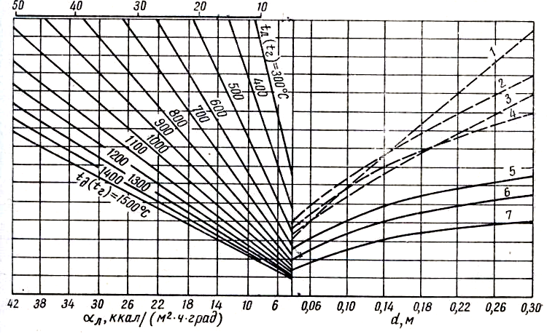
Рисунок 1- График для определения коэффициентов теплоотдачи излучением $α_{л}$ в насадке Каупера.
Продукты сгорания:
1 – коксового газа; 2 – природного газа; 3 – мазута; 4 – доменного газа; горючие газы; 5 – доменный; 6 – смешанный коксодоменный; 7 – коксовый

Таблица 1 – Значения коэффициентов и $n$ в формуле (11)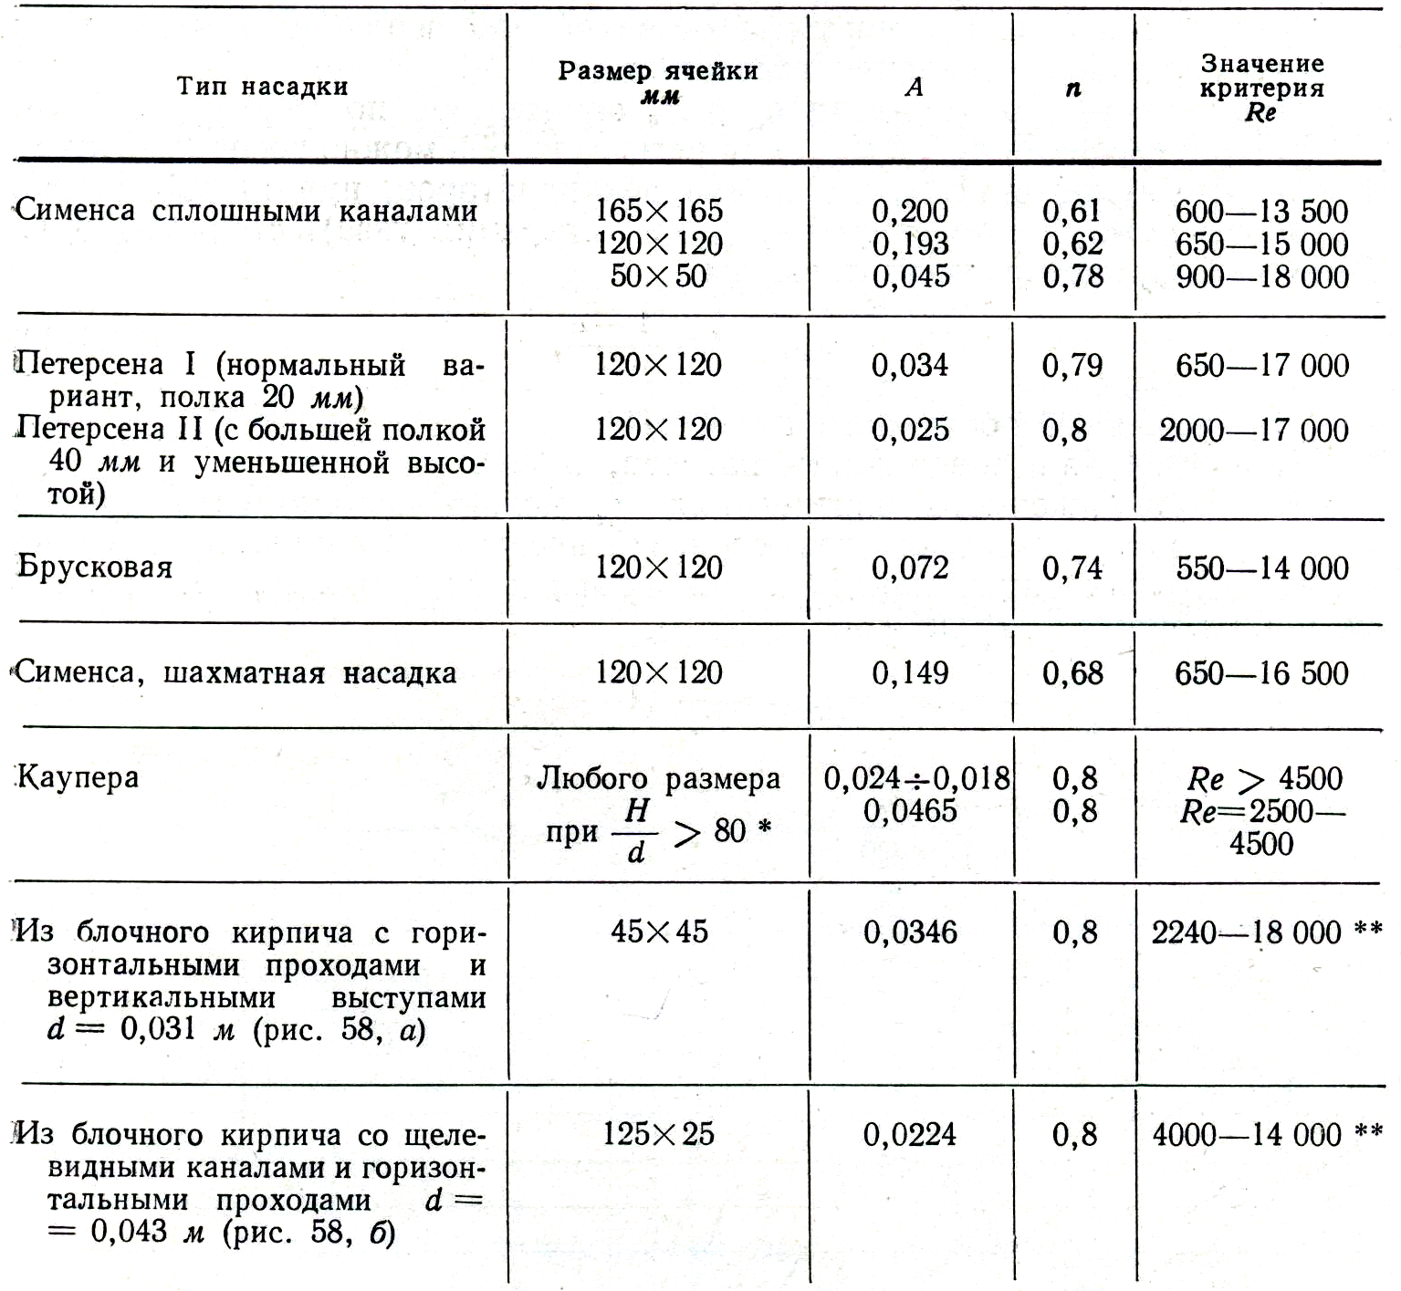
*H – высота насадки.
** При меньших значениях Re значение Nu для блочной насадки может быть найдено по рис. 8
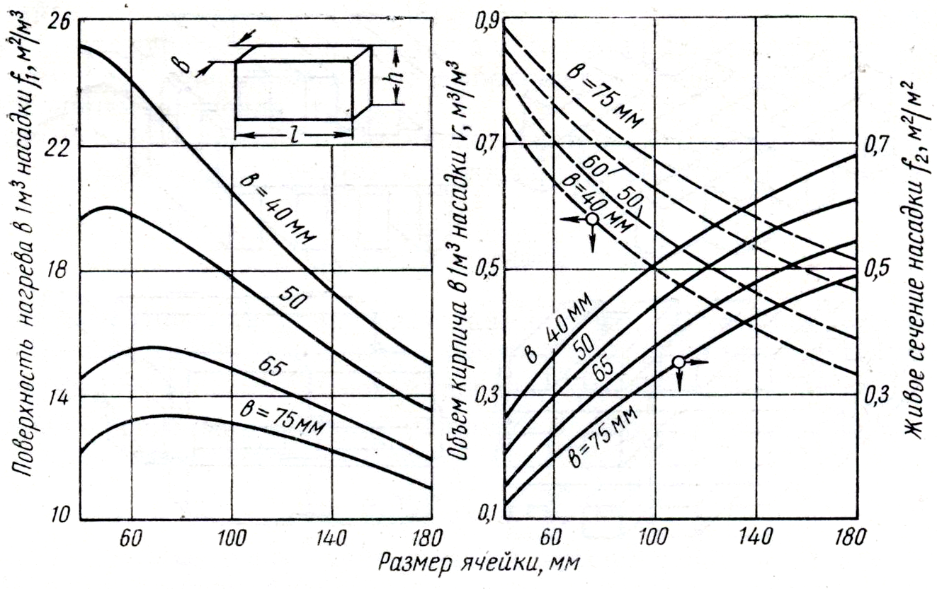

Рисунок – 2 Удельная поверхность нагрева $f_{1}$, удельный объём $v$ и живое сечение $f_{2}$ насадки Каупера

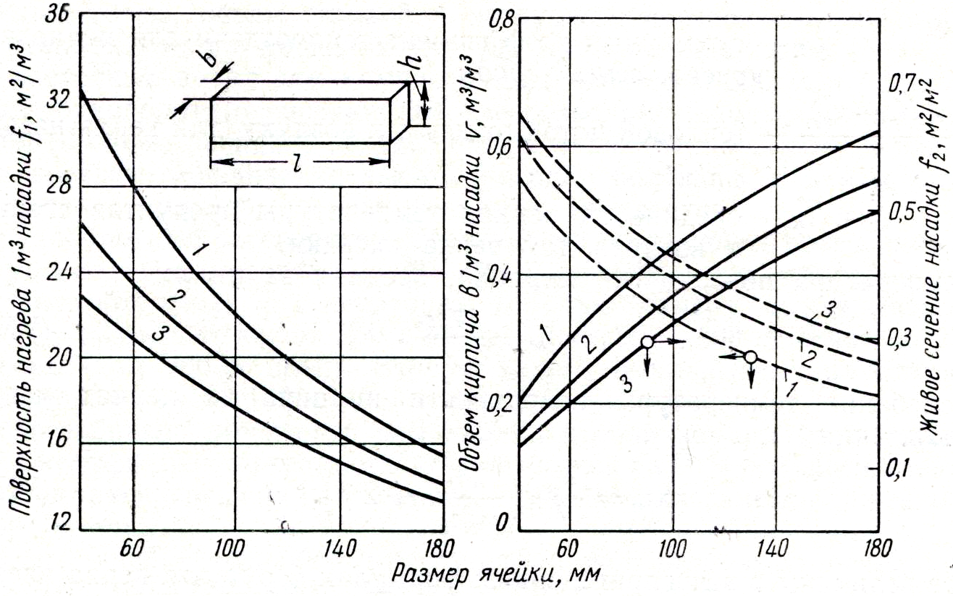
Рисунок 3,4,5- Поверхность нагрева в 1 м³ $f_{1}$ насадок из брускового кирпича:
$1-b=h=50$ мм; 2 – то же, 65 мм; 3 – то же, 75 мм.

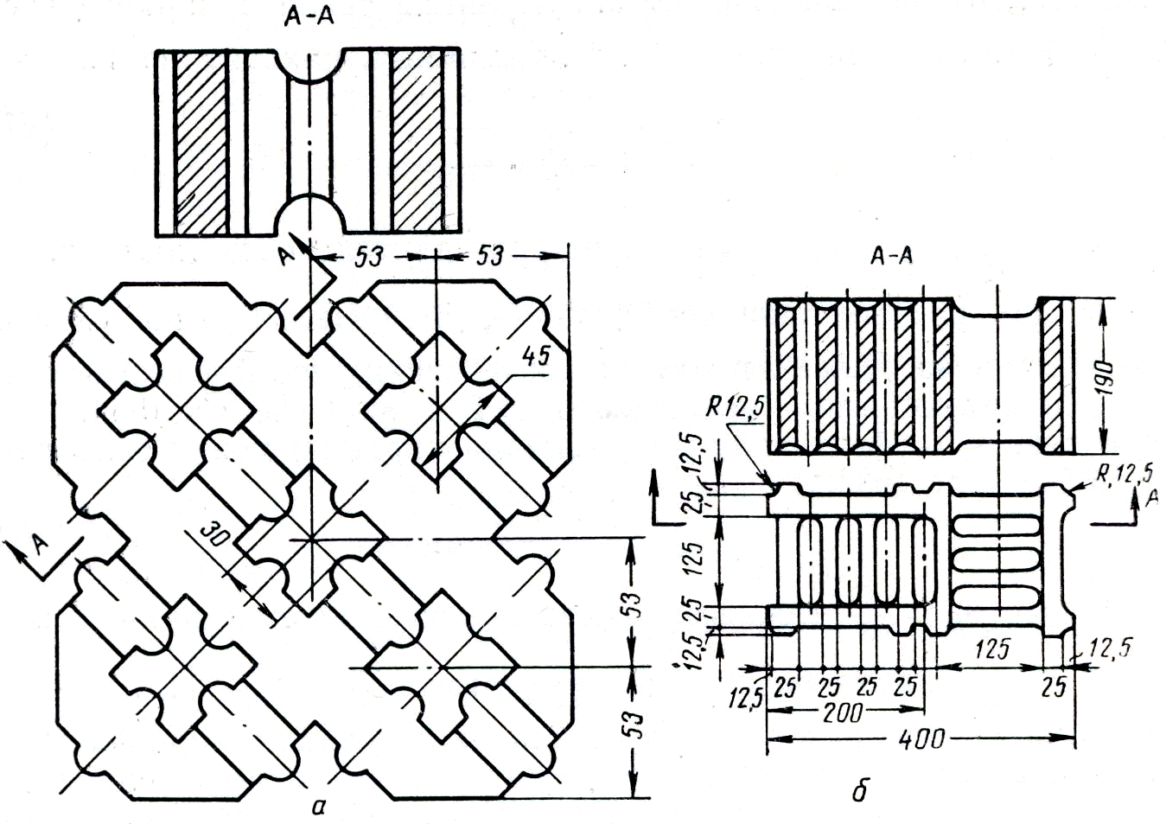

Рисунок 6 - Насадки для доменных воздухонагревателей из блочного кирпича с горизонтальными проходами:
а – с вертикальными полуцилиндрическими выступами; б – со щелевыми каналами.

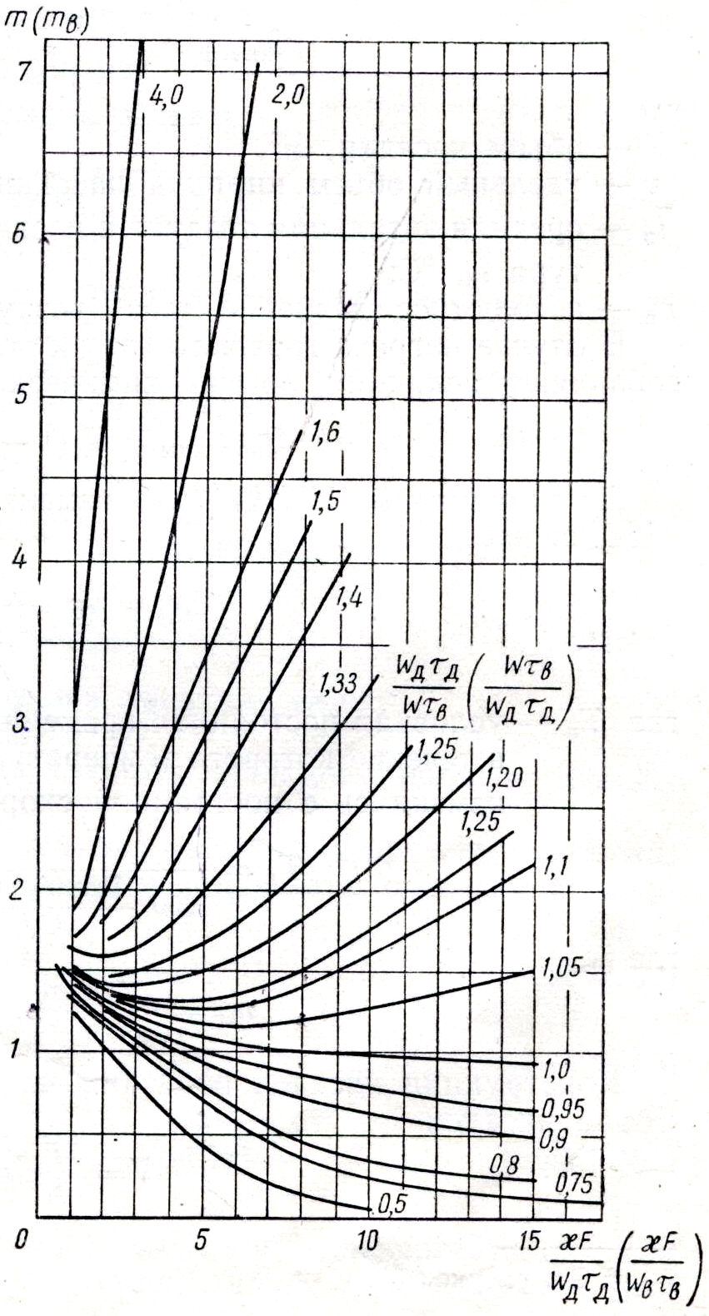
Рисунок 7 - Зависимость коэффициента $m (m_{в})$ от отношений $\frac{w_{д}τ_{д}}{w_{в}τ_{в}}$ $\left(\frac{w_{в}τ_{в}}{w_{д}τ_{д}}\right)$ и $\frac{χF}{w_{д}τ_{д}}\left(\frac{χF}{w_{в}τ_{в}}\right)$ для промышленных регенераторов

Таблица 2 – Геометрические характеристики воздухонагревательных насадок и расчёты уравнения для определения коэффициентов теплоотдачи конвекцией
Насадка | Расчётное живое сечение насадки  $f$, м²/м² | Поверхность нагрева в 1м³ насадки  $f$, м²/м³ | Гидравлический диаметр каналов насадки  $d_{г}$ , м | Эквивалентный радиус  $r=\frac{S_{э}}{2},$ м | Расчётные уравнения для определения коэффициентов теплоотдачи конвекцией
С прямоуголь-ными каналами размером 45×45 мм б/з горизонталь-ных проходов (типовая) | 0,28 | 24,9 | 0,045 | 0,02 | $$Re>4500$$  $$Nu=0,018*{Re}^{0,8}$$  $$2300<Re<4500$$  $$Nu=$$  $$=0,00465*{Re}^{0,952}$$  $$Re=2300$$  $$Nu=0,36*{Re}^{0,33}$$
НК-2 с впадинами на больших боковых гранях | 0,419 | 29,8 | 0,055 | 0,0199 | $$700<Re<1035$$  $$Nu=0,0295*{10}^{3}{Re}^{1,5}$$  $$1085<Re<1400$$  $$Nu=$$  $$=0,0624*{Re}^{0,71}$$  $$Re=600$$  $$Nu=5,1$$
БНИ-12-2 | 0,335 | 32,7 | 0,041 | 0,0203 | $$Re>1700$$  $$Nu=1,83*{Re}^{0,14}$$  $$1700<Re<4260$$  $$Nu=$$  $$=2,95*{10}^{-4}{Re}^{1,31}$$  $$Re>4260$$  $$Nu=0,0218*{Re}^{0,8}$$
Тонкостеноч-ная блочная | 0,335 | 48,0 | 0,030 | 0,013 | $$Re>1700$$  $Nu=1,$83$*{Re}^{0,14}$  $$1700<Re<4260$$  $$Nu=$$  $$=2,95*{10}^{-4}$$  $$Re>4260$$  $$Nu=0,0218*{Re}^{0,8}$$
Насадка из кирпича с дистанцион-ными выступами | 0,28 | 24,9 | 0,045 | 0,02 | $$Re>4500$$  $$Nu=0,036*{Re}^{0,8}$$  $$2300<Re<4500$$  $$Nu=0,00930{Re}^{0,952}$$  $$Re=2300$$  $$Nu=0,72*{Re}^{0,33}$$
Примечание: рекомендуется к внедрению два последних типа насадки

Таблица 3 – Теплофизические свойства огнеупорных изделий для воздухонагревателей
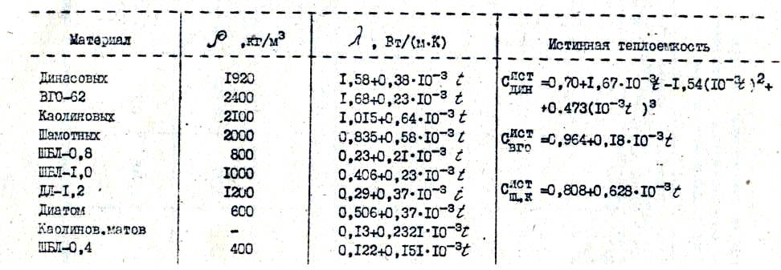

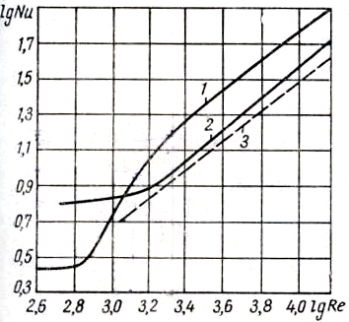
Рисунок 8 - Зависимость $Nu=f(Re)$ для насадок:
1 – из блочного кирпича с вертикальными полуцилиндрическими выступами и горизонтальными проходами $(Nu=0,0346{Re}^{0,8})$;
2 – из блочного кирпича со щелевыми каналами и горизонтальными проходами с шагом 190мм($Nu=0,0224{Re}^{0,8})$;
3 – для насадки Каупера $(Nu=0,018{Re}^{0,8})$; формулы справедливы для прямых участков кривых правой половины графика

Приложение II
Средние теплоёмкости, кДж/(м³*К) воздуха и газов при различных температурах
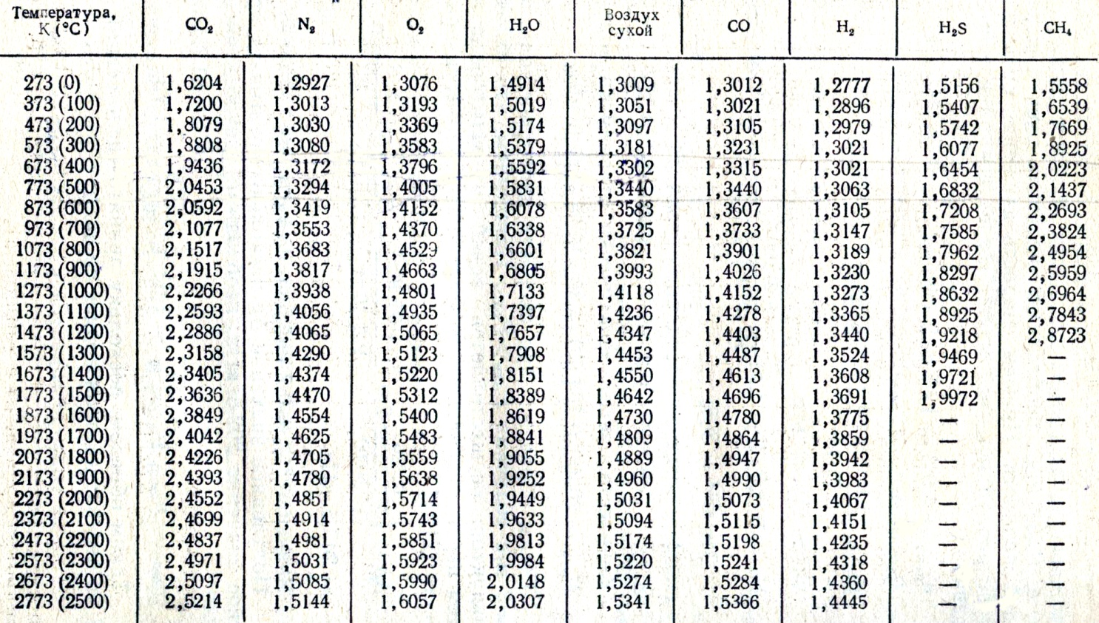

Приложение III
Энтальпия, кДж/м³, воздуха и газов при различных температурах и постоянном давлении 101,3 кПа
